Министерство науки и высшего образования Российской Федерации

Федеральное государственное бюджетное образовательное учреждение

высшего образования

Восточно-Сибирский государственный университет технологий и управления

(ФГБОУ ВО ВСГУТУ)

Факультет компьютерных наук и технологий

 Кафедра «Программная инженерия и искусственный интеллект»

Отчет по лабораторной работе № 1

Дисциплина «Операционные системы»

| Выполнил: | студент(ка) гр. ЗБ762 |
| --- | --- |
|  | Иванов Б.В. |
| Проверила: | ст.препод. ПИиИИ Глушкова И.И. |
|  |  |

Улан-Удэ

2024

Вариант 9

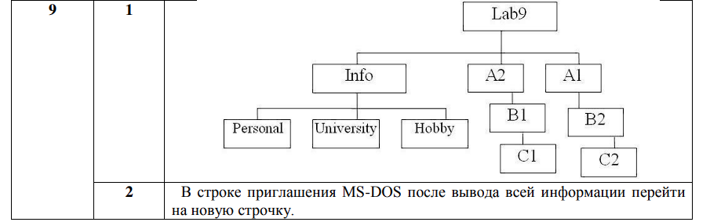

1. В каталоге «Мои документы» создать дерево каталогов, соответствующее вашему варианту.

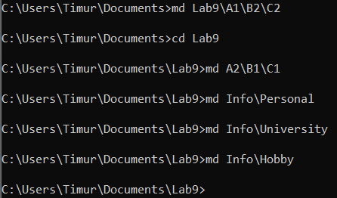

1. Посмотреть созданное дерево.

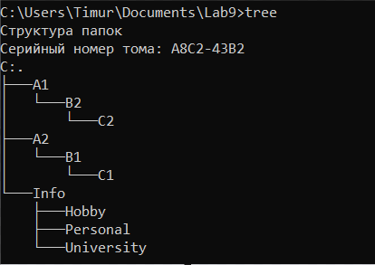

1. Войти в каталог А2, создать подкаталоги В4 и В5.

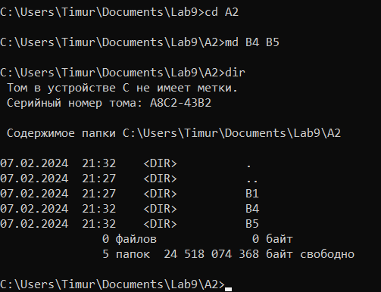

1. Удалить каталог В2.

В А2 нет нужного каталога, но он есть в А1 поэтому:

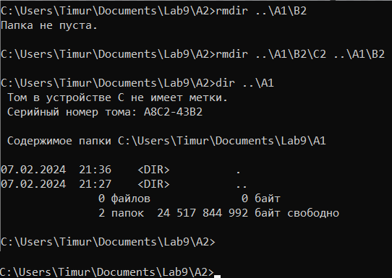

1. В каталоге Personal создать файл Name.txt, содержащий информацию о фамилии, имени и отчестве студента. Здесь же создать файл Date.txt, содержащей информацию о дате рождения студента. В этом же каталоге создать файл School.txt, содержащей информацию о школе, которую закончил студент.

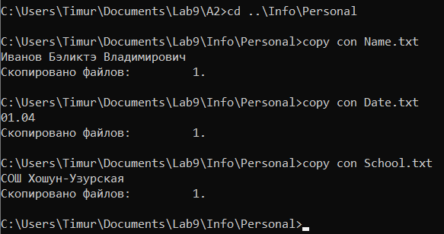

1. Посмотреть оглавление Personal.

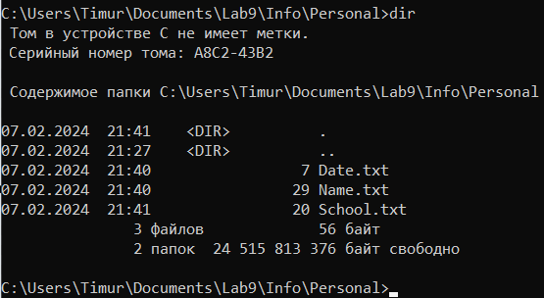

1. В каталоге University создать файл Name.txt, содержащий информацию о названии Вуза и специальность, на которой студент обучается. Здесь же создать файл Mark.txt с оценками на вступительных экзаменах и общей суммой баллов.

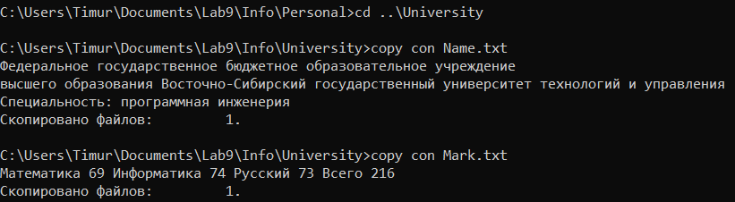

Посмотреть оглавление текущего каталога University, а затем каталога Personal (каталог не менять).

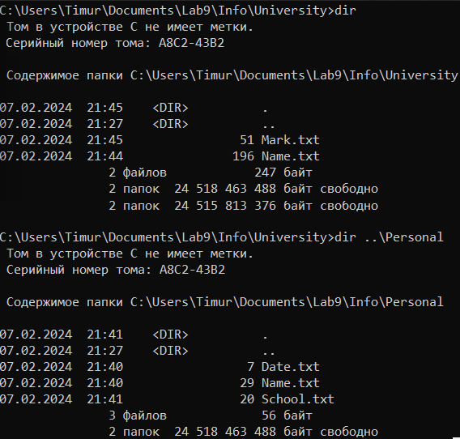

Чем отличаются файлы Name.txt.

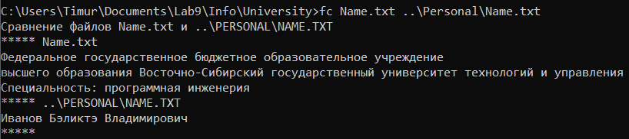

1. В каталоге Hobby создать файл hobby.txt с информацией об увлечениях студента.

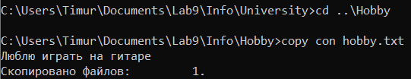

1. Скопировать файл hobby.txt в каталог А2 и переименовать его в каталоге А2 в файл Lab_№варианта.txt.

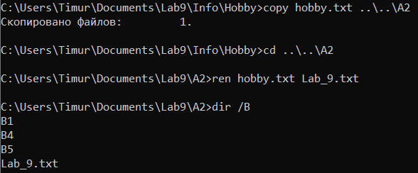

1. Сделать копию файла Lab_№варианта.txt в этом же каталоге. Удалить файл-копию.

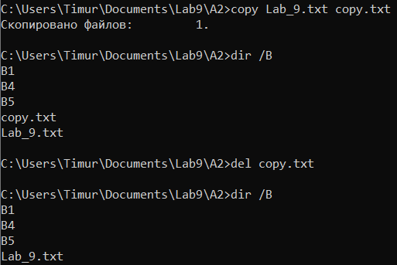

1. Очистить экран от служебных записей.



1. Вывести на экран поочередно информацию, хранящуюся во всех файлах каталога Personal.

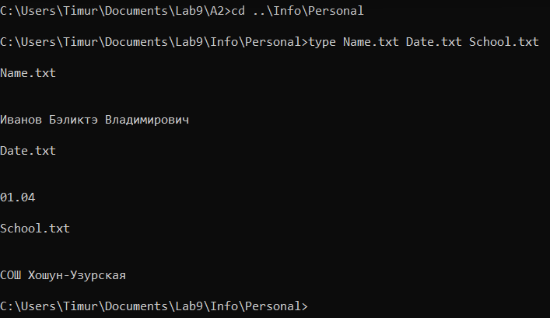

1. Отсортировать все файлы, хранящиеся в каталоге Personal, по имени.

Они уже

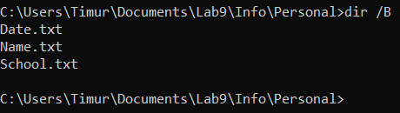

1. Объединить все файлы, хранящиеся в каталоге Personal, в файл all.txt и вывести его содержимое на экран.

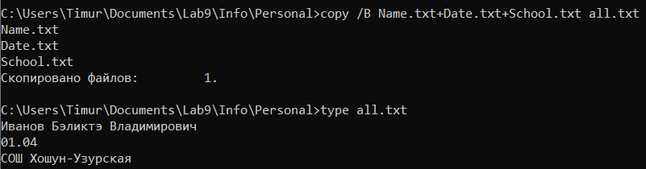

1. Отредактировать файл all.txt, добавив в него год вашего рождения, и вывести его содержимое на экран.

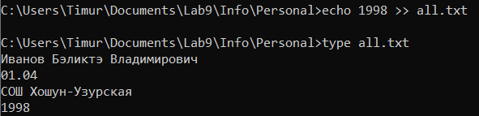

1. Скопировать файл all.txt в директорию А1. Посмотреть содержание файла all.txt в директории А1, не изменяя текущий каталог.

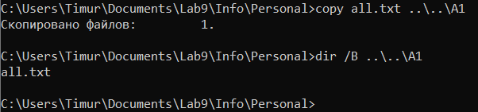

1. Изменить строку приглашения в соответствии с вариантом.



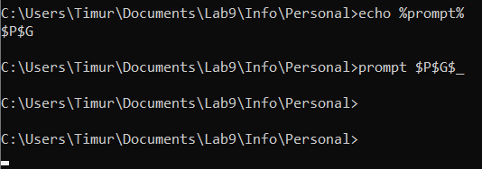

1. Удалите созданную иерархию каталогов.

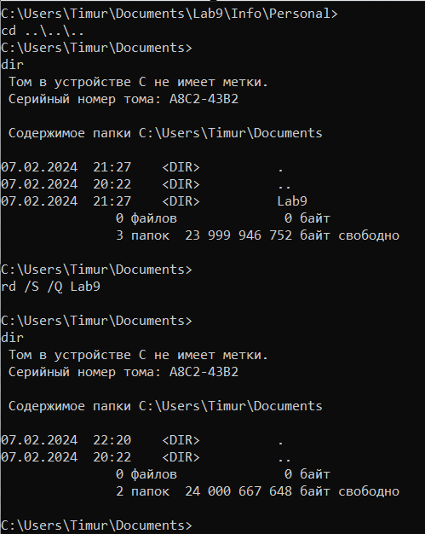

Вывод: по мере выполнения лабораторной работы были изучены основные команды для работы с файлами и каталогами в командной строке